##### J:\Mis imágenes\Ladrón-Dimax.pnghttp://blogs.21rs.es/kamiano/files/2022/11/dibu-20-nov-2022-color-cristo-rey-texto.jpgMISA CON NENOS

##### 34-ORDINARIO- C-Festa de Cristo Rei

**Lucas 23, 35-43: “*Señor, lémbrate de min cando chegues ao teu reino”.***

**Mensaxe: Necesitamos un Rei, Cristo Rei do universo**

1. **MONICIÓN DE ENTRADA**

Irmáns e irmás: Hoxe terminamos o tempo ordinario, celebrando o domingo de **Cristo Rei do Universo**. Ao longo do ano litúrxico fomos acompañando a Xesús, desde o seu nacemento ata a morte, resurrección e ascensión aos ceos. Todos os domingos escoitamos a súa Palabra e comemos o seu Pan quente na mesa familiar da nosa comunidade. Hoxe celebramos que El **é o Rei do universo**, el quere reinar nas nosas vidas, guiándonos e protexéndonos sempre. E pidamos que aquí e agora, na nosa parroquia vexamos en todos nós un anaquiño dese reino, con amor no corazón, con mirada nos ollos, cun sorriso sincero…

*(Poden saír dous nenos un cunha coroa de rei e outro co cartel).*

***SACERDOTE*: *O Señor que quere que construamos o seu reino de amor e de vida sexa convosco.***

**2. SÚPLICAS DE PERDÓN**

Recoñezamos os nosos pecados.

- Polas veces que na nosa vida reina o odio, a tristeza ou a violencia. **Señor, ten piedade de nós**.

- Polas veces que o rei da nosa vida non é Xesús e o seu lugar ocúpano cousas ou monicreques. **Cristo, ten piedade de nós.**

- Polas veces que non construímos o seu Reino desde o servizo, a entrega e o amor. **Señor, ten piedade de nós.** Que Deus, o noso Pai, teña misericordia de nós, perdoe os nosos pecados e lévanos á vida eterna.

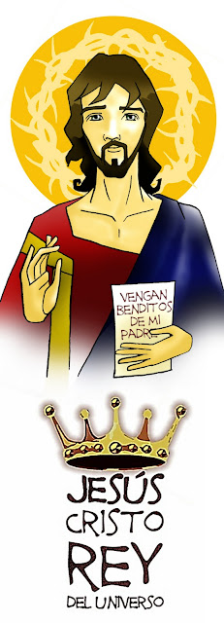

**3. MONICIÓN ÁS LECTURAS**

Na primeira lectura, o pobo de Israel pediu a Deus un rei para que os gobernase, e Deus deulle o rei David que guiou moitos anos o pobo. Xesucristo non é só o rei de Israel senón de todos os crentes, non somos os seus súbditos senón os seus irmáns, el morreu por nós na cruz. Como dirá S. Paulo na segunda lectura, damos moitas grazas a Deus por este Rei que nos dá a vida.

**4. ORACIÓN DOS FIEIS**

*Oremos ao Pai dicindo:* ***-Sé o noso Rei, Señor. -Que construamos o teu Reino, Señor.***

1. Para que os que formamos a Igrexa traballemos coa ilusión de facer deste mundo un

verdadeiro Reino de Deus***. Oremos.***

1. Para que a nosa parroquia sexa un exemplo do seu Reino no noso barrio e saibamos

demostralo co noso amor e forma de ser. ***Oremos.***

1. Para que nos apaixonemos por Xesús para que sexa o Rei, o centro da nosa vida, guiándonos e

perdoándonos. ***Oremos.***

4. Para que entre todos fagamos realidade o desexo de Deus de vida, de amor, de xustiza e paz. ***Oremos.***

5. Para que esteamos á beira dos que sofren ou o pasan mal. **Oremos.**

6. E para que nas nosas familias vaiamos construíndo un fogar no que Deus estea presente. ***Oremos.***

*Atende Pai misericordioso todas nosas súplicas e dános un corazón compasivo e bo como o teu. Por XCNS.*

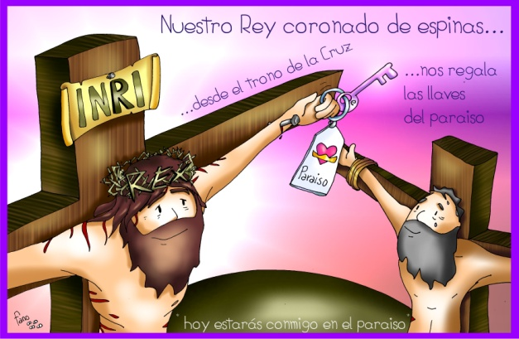**5. PROCESIÓN DE OFRENDAS**

**UNHAS LLAVES:** Ti Xesús, na cruz, entregaches ao bo ladrón as chaves do Paraíso. As chaves que nos abren a nós o ceo son o amor, a misericordia, a entrega, o servizo desinteresado aos demais.

**COROA DE REI OU UNHA CRUZ:** Ti, Xesús, non es un rei como os que coñecemos, cheos de poder e palacios. Ti es un rei xusto, un rei que perdoa, que dá a vida e nos salvas. Queremos que ti sexas o noso Rei, o máis querido por nós.

**O PAN E O VIÑO:** Que o pan e o viño da eucaristía nos fortalezan para ser construtores do teu Reino de verdade, de xustiza, de graza, de vida, de amor e de paz.

1. **VÍDEOS de ORDINARIO 34-C: Lucas 23, 35-43, Solemnidade de Cristo Rei**

-Lucas 23, 35 43, lecturas: https://www.youtube.com/watch?v=mLBcVwB6d50

-Lucas 23, 35 43, película: <https://www.youtube.com/watch?v=p6d5vt60iMM>

-Lucas 23, 35-43, película: <https://www.youtube.com/watch?v=e_k0yJw_sBU>

-O meu reino non é deste mundo, película (canle Mormón) <https://youtu.be/wNmLzOta4FE>

-Xesús é colocado na cruz, debuxos: <http://www.youtube.com/watch?v=WeFVgGudnzg>

-Rei de xustiza, canción: <http://www.youtube.com/watch?v=rl2KC5jjLdg>

-Xesucristo Rei, debuxos: <http://www.youtube.com/watch?v=bT00e-GUAaA>

-Tempo de Deus, Verbo Divino 2013, reflexión: <https://www.youtube.com/watch?v=DRYK5fMxB50>

-O valor da tenrura, Verbo Divino 2016, reflexión: <https://www.youtube.com/watch?v=l3bs37hBkLA>

-Liberados, Verbo Divino 2019, reflexión: <https://www.youtube.com/watch?v=8x3HjHYo95g>

-Érase unha vez, Verbo Divino 2022, reflexión: <https://youtu.be/AXInVj3LtOM>

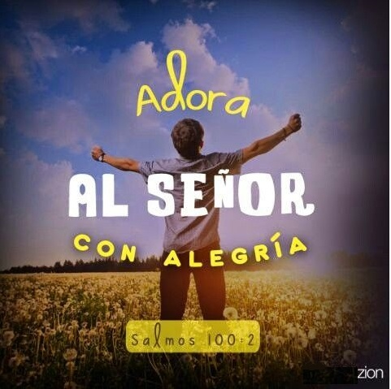-Perfume aos teus pés glorioso rei, canción: <https://youtu.be/watch?v=gXQq_gQg_IM>

-Acórdate de min, canción de Javier Brú: <https://www.youtube.com/watch?v=lJrKI_tcOls>

-Fagamos ao neno esperanza, canción: <http://www.youtube.com/watch?v=4H8DlfkOKN0>

-Lecturas en linguaxe de signos: <https://youtu.be/Nl6iFcZ7PYA>

-Necesítase un ladrón, Brotes de olivo, canción: https://youtu.be/watch?v=t3aWnpumci

**7. SUXESTIÓNS:**

-Facede unha representación do evanxeo. Vestide un rei dos de antes e a Xesucristo ante Pilato explicando a diferenza dos reinos.

-Pedídelle a Xesús que sexa o voso Rei e que vos axude a vivir o estilo de vida do Reino.

-Facede unha coroa para cada neno da que colguen dúas cinta: nunha a palabra “lembra” (“Acórdate de min…”) e na outra cinta outra palabra co que é Xesús para ti: amigo, compañeiro, perdón, forza… Os nenos han de lembrar que Xesús sempre está presente e lémbranos a cada un polo seu nome, co seu rostro e as súas cousas boas.

-Escribide unha carta a Xesús ou unha gravación cos móbiles titulada “Xesús, ti es o meu Rei”.

-Lembrade que aos que están cravados na cruz da dor, aos que se arrepinten do mal feito, aos que axudan aos outros… Xesús regálalles as chaves do Paraíso. Vede se sodes deles.

-Facede un acróstico coas palabras Reino de Deus, cada letra pode iniciar unha palabra ou contela. Mostrámola na acción de grazas.

-Tamén se podería facer un cartel con cousas concreta que a Igrexa fai hoxe para construír o reino: misioneiros, Cáritas parroquiais, catequeses… E un título: “Construímos o teu Reino”.

Oración ao crucifixo

**Sabes, Xesús:** o meu amigo ten colgado na parede da súa habitación un crucifixo / e unha moza do meu barrio lévao colgado ao pescozo. / Os dous son moi bonitos,/ verdadeiras obras de arte. / O outro día montei no autobús e un mozo levábao na orella. / Hai uns días estiven a xogar cos meus amigos,/ cando volvín a casa miña nai díxome: / “vés feito un Cristo”.



**E agora dinme/** que este par de paus cruzados cun colgallo de metal/ é un Cristo.

**Os nenos da catequese** sabemos facer todos o sinal da cruz. / A catequista dinos que algún día entenderemos que ti, / subido á cruz, / es o noso rei / e acolles desde o teu trono / a tantos nenos que morren despois de malvivir, / acompañas a soidade de homes e mulleres que non atopan sentido ás súas vidas, / vixías o noso mundo / e faste solidario / con todos os que desexan facer do noso mundo/ un lugar de felicidade.

**Xesús, os nenos desta** comunidade/parroquia de…......, queremos que sexas o noso rei. / E hoxe todos xuntos dicímosche: / **Servireiche cada día, Cristo, o meu Rei.**